Du Cap Corse à la Camargue Gardoise, de la Corniche Basque à la Baie de Somme, en passant par le lac d’Annecy ou de Vassivière, sans oublier les rivages français d’Amérique ou de l’Océan Indien, découvrez l’ensemble du littoral français grâce au site du Conservatoire du littoral.
Retrouvez la faune, la flore, l’histoire et les sentiers littoraux des 600 sites préservés qui s’étalent sur environ 1 200 kilomètres de rivages. Profitez encore des galeries de photos du domaine d’Abbadia dans les Pyrénées-Atlantiques ou encore de l’île de Tatihou au large de St Vaast-la-Hougue, sur la côte est du Cotentin. Avec les enfants, explorez également les rivages antillais, rencontrez les animaux de l’estran, répondez à un quizz ou apprenez à confectionner une girouette ou un anémomètre.
Créé en 1975, le Conservatoire du littoral mène une politique foncière visant à la protection définitive des espaces naturels et des paysages sur les rivages maritimes et lacustres. Au 1er janvier 2011, le Conservatoire assure la protection de 138 620 hectares (dont 80 970 hectares en pleine propriété, 800 sites protégés en métropole et outre-mer, 15 îles, 5 jardins extraordinaires, 1 transaction effectuée par jour ouvrable depuis 1975, 12% du linéaire côtier protégé (hors grands lacs)).
http://www.service-public.fr/actualites/00950.html
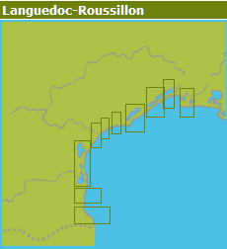
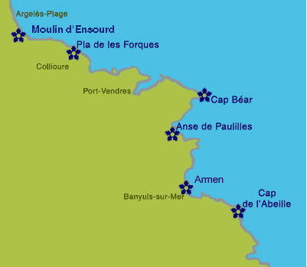

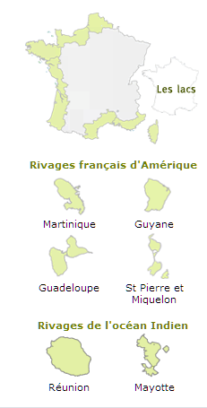
QUELS SONT LES TERRITOIRES GERES PAR LE CONSERVATOIRE DU LITTORAL ?
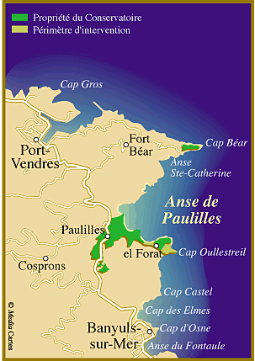
Côte vermeille

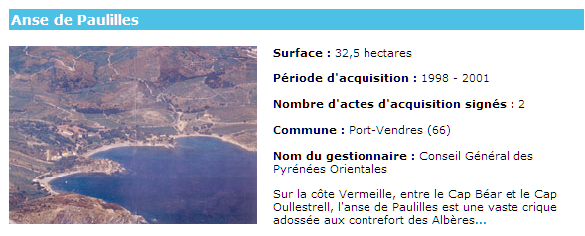
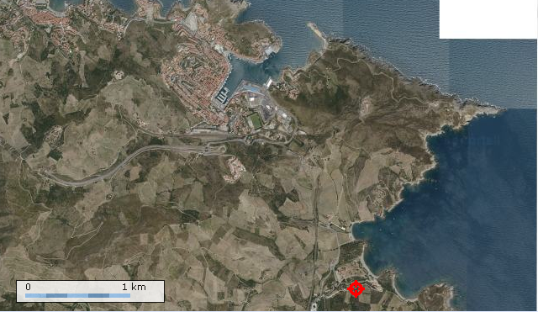
http://www.conservatoire-du-littoral.fr/front/process/Content1f65.html?rub=8&rubec=377&site=1990&entite=377
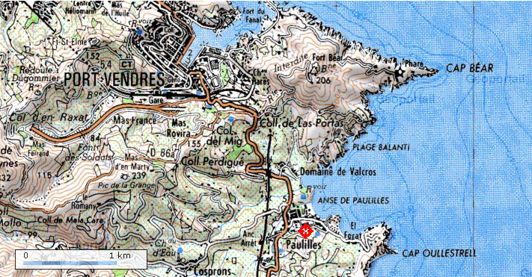
Captures d’écran à partir du Géoportail (couches aérienne et IGN)

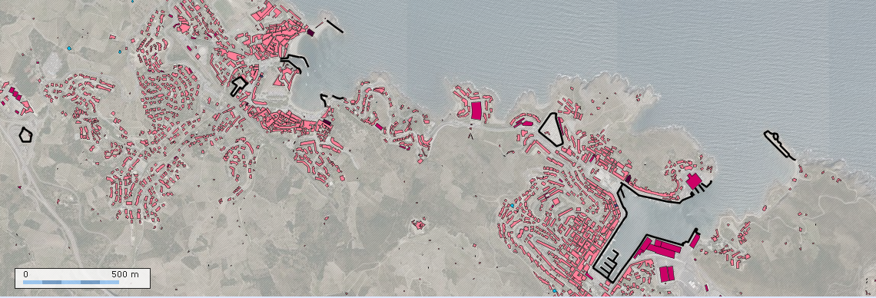
PORT-VENDRES
COLLIOURE
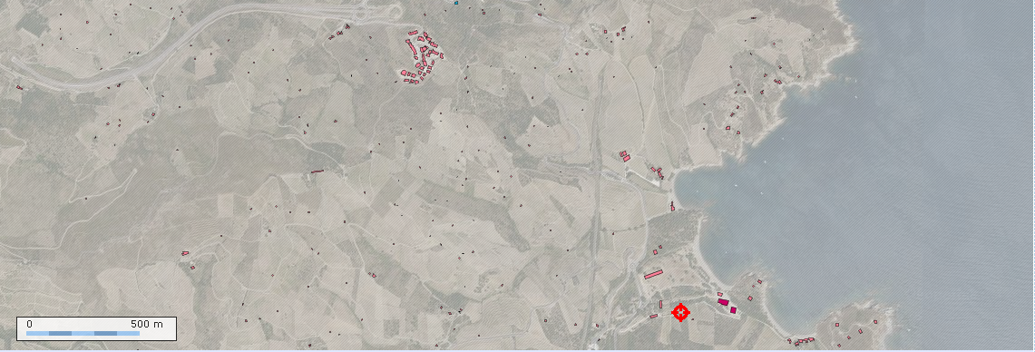
Couche « bâtiments » du Géoportail
ANSE de PAULILLES
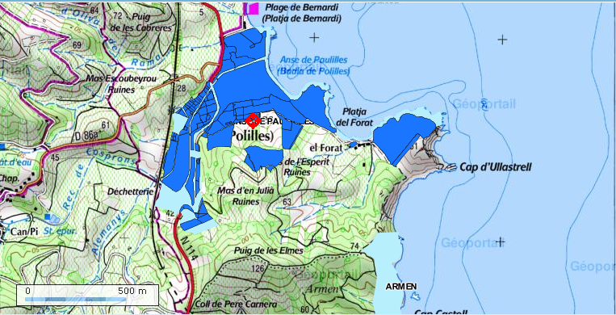
Parcelles protégées par le conservatoire du littoral (couche « géoportail »)

Périmètres d’intervention du conservatoire du littoral (couche « géoportail »)

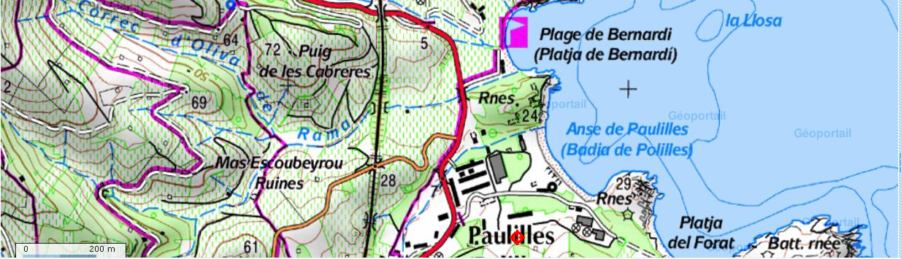
Quels facteurs justifient ici la protection du littoral ?
La préservation du patrimoine naturel : grands sites, flore, faune, écosystème…
La préservation du patrimoine historique : sites fortifiés, anciennes activités industrielles
La préservation des activités économiques en lien avec le milieu naturel
Or… des territoires convoités… (Lien : http://www2.cnrs.fr/presse/journal/3491.htm)

Consigne de travail : schéma à faire compléter après lecture en autonomie de l’article du CNRS (lien ci-dessus ou ci-contre)
« Hommes et littoral : des liaisons houleuses »

Flux migratoires vers les littoraux : retraités, etc.
DEVELOPPEMENT DES ACTIVITES ECONOMIQUES LITTORALES : transport maritime, pêche, aquaculture…
TOURISME DE MASSE
PRESSION SUR LES LITTORAUX PAR LE DEVELOPPEMENT DES INFRASTRUCTURES TOURISTIQUES, INDUSTRIELLES, PORTUAIRES, DE COMMUNICATION, etc.

Accroissement du risque naturel face à l‘aggravation des enjeux* et de l’aléa*
Recul de la biodiversité du fait de l’urbanisation croissante des espaces littoraux
Pollutions multiples : déchets industriels, eaux usées, pesticides des activités agricoles résiduelles

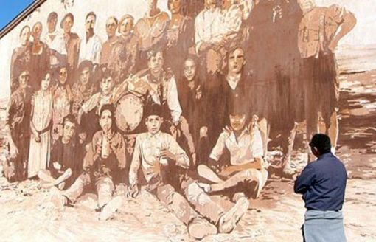
ACTEURS ET ENJEUX DE L’AMENAGEMENT DU LITTORAL : Qui intervient ? Avec quelles procédures, quels moyens et pour quels enjeux ?
PHASES D’INTERVENTION | OBJECTIFS ATTENDUS | ACTEURS ET MOYENS DEPLOYES
1/Classement du site par décret en conseil d’état (loi de 1930) | Le soustraire à l’appétit des promoteurs immobiliers (La SCI Mery achète le site en 1988 avec l’idée d’y bâtir plusieurs villages touristiques, une marina*, des restaurants, des boutiques…) | Le Conseil d’état puis le ministère de l’Ecologie, du Développement durable, des Transports et du Logement dont dépend le Conservatoire du littoral
2/Rejet des projets urbanistiques privés | Stopper net tout programme immobilier privé et imposer peu à peu le Conservatoire du littoral comme le seul acheteur potentiel possible du site. | Le Conservatoire du littoral, sa délégation régionale (Languedoc-Roussillon) et également ici le Conseil général des Pyrénées-Orientales
3/Sécurisation du site : ici, débroussaillage, destruction ou consolidation des bâtiments en ruine, aménagement des accès au littoral… | Réhabiliter les espaces acquis souvent dégradés par la pollution ou l’érosion, menacés par l’urbanisation, inaccessibles au public ou mal gérés | Principalement le Conseil général des P.O en partenariat avec les collectivités locales, l’ONF, les associations concernées (liées à l’ancienne activité industrielle du site)
4/Appel à Projet et  définition des objectifs de réhabilitation | Rappeler le passé industriel du site (espace muséographique) et permettre au grand public de découvrir le patrimoine naturel (faune, flore) protégé : ici le fragile écosystème méditerranéen | Idem
5/Réhabilitation progressive des espaces (17ha sur les 32.5 acquis) | Ouverture au public (2007-2008) | Budget du Conseil général, taxes maritimes, subventions de L’UE, de l’Etat, des collectivités, de l’intercommunalité, parfois des mécènes et des dons des particuliers

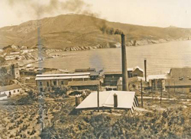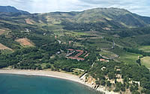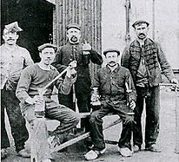
MOTS-CLES des acteurs et enjeux de l’aménagement des territoires :
Collectivité territoriale : circonscription dotée de compétences définies par l’Etat et administrée par des élus (communes, départements, régions).
Décentralisation : processus de transfert des compétences de l’Etat aux collectivités territoriales.
Développement durable : développement qui répond aux besoins du présent sans compromettre les capacités des générations futures à subvenir à leurs propres besoins.
Intercommunalité : regroupement de communes sous forme de communautés de communes (continuité géographique, pas de seuil minimum de population), de communauté d’agglomérations (au moins 50 000 habitants) ou de communauté urbaine (plus de 500 000 habitants).
Patrimoine : héritage naturel, architectural, familial… à conserver ; des monuments, des villes, des sites naturels sont classés « Patrimoine mondial » par l’UNESCO.

